المملكة العربية السعودية المادة / رياضيات
إدارة التربية والتعليم بمحافظة الدوادمي الصف /1ث
مدرسة ساجر الثانوية
اسم الطالب / 1 / ب
ــــــــــــــــــــــــــــــــــــــــــــــــــــــــــــــــــــــــــــــــــــــــــــــــــــــــــــــــــــــــــــــــــــــــــــــــــــــــــــــــــــ
السؤال الأول :
A) سجاد : أوجد قياس زاوية داخلية لسجادة علي شكل ثماني منتظم
الحل :

،،،،،،،،،،،،،،،،،،،،،،،،،،،،،،،،،،،،،،،،،،،،،،،،،،،،،،،،،،،،،،،،،،،،،،،،،،،،،،،،،،،،،،،،،،،،،،،،،،،،،،
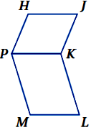
B) أكتب برهانا ذا عمودين
المعطيات : PKLM , HJKP متوازيا أضلاع
المطلوب : ML/ HJ/
الحل :

،،،،،،،،،،،،،،،،،،،،،،،،،،،،،،،،،،،،،،،،،،،،،،،،،،،،،،،،،،،،،،،،،،،،،،،،،،،،،،،،،،،،،،،،،،،،،،،،،،،،،،
السؤال الثاني :
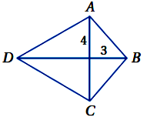
A) إذا كان ABCD علي شكل طائرة ورقية ، فأوجد طول AB
الحل :

،،،،،،،،،،،،،،،،،،،،،،،،،،،،،،،،،،،،،،،،،،،،،،،،،،،،،،،،،،،،،،،،،،،،،،،،،،،،،،،،،،،،،،،،،،،،،،،،،،،،،،
B) أوجد قيمتي y , x في كل مما يأتي بحيث يكون الشكل الرباعي متوازي أضلاع
الحل :
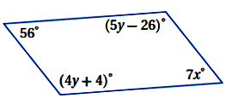

المملكة العربية السعودية المادة / رياضيات
إدارة التربية والتعليم بمحافظة الدوادمي الصف /1ث
مدرسة ساجر الثانوية
اسم الطالب / 1 / ا
ــــــــــــــــــــــــــــــــــــــــــــــــــــــــــــــــــــــــــــــــــــــــــــــــــــــــــــــــــــــــــــــــــــــــــــــــــــــــــــــــــــ
السؤال الأول :
A) توفير : تزين النوافير الأماكن العامة ، ويقام بعضها علي شكل مضلعات منتظمة ، أوجد قياس زاوية داخلية لنافورة علي شكل تساعي منتظم
الحل :

،،،،،،،،،،،،،،،،،،،،،،،،،،،،،،،،،،،،،،،،،،،،،،،،،،،،،،،،،،،،،،،،،،،،،،،،،،،،،،،،،،،،،،،،،،،،،،،،،،،،،،
B) أكتب برهانا ذا عمودين
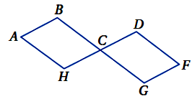
المعطيات : DCGF , ABCH متوازيا أضلاع
المطلوب : F ىA ى
الحل :

،،،،،،،،،،،،،،،،،،،،،،،،،،،،،،،،،،،،،،،،،،،،،،،،،،،،،،،،،،،،،،،،،،،،،،،،،،،،،،،،،،،،،،،،،،،،،،،،،،،،،،
السؤال الثاني :
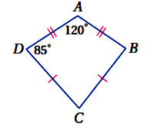
A) إذا كان ABCD علي شكل طائرة ورقية ، فأوجد طول C ىm
الحل :

،،،،،،،،،،،،،،،،،،،،،،،،،،،،،،،،،،،،،،،،،،،،،،،،،،،،،،،،،،،،،،،،،،،،،،،،،،،،،،،،،،،،،،،،،،،،،،،،،،،،،،
B) أوجد قيمتي y , x في كل مما يأتي بحيث يكون الشكل الرباعي متوازي أضلاع
الحل :
